20.02.2021г.
Учитель Абадаева М.М.МКОУ СОШ № 3 г.Кизилюрт
Квест –игра «На страже Отечества»
Цель: углубить знания обучающихся по истории русской армии.
Задачи: воспитать патриотизм, чувство гордости за страну, ответственности за судьбу страны, коллективизм.
Слово учителя:
- Сегодня мы узнаем, кто из вас больше знает о Российской Армии и, соответственно, лучше подготовлен для будущей службы. Команды, представьтесь: 8 класс «Разведчики » и командир, 9 класс «Пограничники" и командир.
Игра:
1. «Назови военную профессию».
За каждый правильный ответ команды получают по 1 звездочке.
- Кто обезвреживает мины и снаряды? (сапер) ;
- Кто охраняет границу государства на земле? (пограничник) ;
- Кто служит на военном корабле? (моряк) ;
- Как называется моряк, служащий в подводном флоте? (подводник) ;
- Как называется военный, обслуживающий орудия? (артиллерист) ;
- Кто охраняет воздушную границу государства? (летчик) ;
- Как называется военнослужащий, умеющий спрыгивать с большой высоты? (десантник) ;
- Как называется военнослужащий, управляющий большой машиной с пушкой? (танкист) .
2. «Назови качества воина-защитника».
(смелый, выносливый, добрый, храбрый, отважный, умный, заботливый, сильный, умелый, мужественный, бесстрашный, крепкий, здоровый, могучий, героический) .
3. «Вспомни пословицу»
- Тяжело в учении - (легко в бою) ;
- Сам погибай, а (товарища выручай) ;
- Плох тот солдат, который (не мечтает стать генералом) ;
- Смелость (города берет) .
Герой – за Родину … горой.
Жить – Родине … служить.
Где смелость – там …. победа.
Смелого враг не …. возьмёт.
Смелый боец – в бою … молодец.
Чем крепче дружба, тем легче … служба.
Если армия сильна – непобедима и … страна.
Народ и армия – … .едины
4.Немного истории. (за каждый правильный ответ звездочка)
2. Какой головной убор боец надевает во время боя для защиты своей головы от ранения? (Каска)
3. Сколько сражений проиграл А. В. Суворов? Ни одной не проиграл)
4. Какой головной убор носили красноармейцы (Будёновка)
5. Какой головной убор у танкиста (Шлем)
6. Как называется головной убор десантника (Берет)
7. Что есть и у винтовки и у дерева? (Ствол)
8. Головной убор, который предназначен для офицера? (Фуражка)
9. Чем знаменита дата 24 июня 1945 года? (В Москве в данный день прошел парад Победы)
11. Старинная одежда у русского ратника? (Кольчуга)
13. Кто командовал русской армией в войне 1812 года? (Кутузов)
14. В каком году Красная Армия была переименована в Советскую Армию? 1946
15. Кто автор высказывания "Сам погибай, а товарища выручай»? (Суворов)
16. «Невелик Матвей, а далеко плюёт». О чём это? (Ружьё)
17. Как в Древней Руси называли отважного, доблестного воина, богатыря?
(Витязь)
5. «Ответьте на вопрос» (амуниция и снаряжение) .
За каждый правильный ответ команды получают звездочку.
- Как называются наплечные знаки военного? (погоны) ;
- Как называется шлем военнослужащих? (каска) ;
- Как называется сумка для ношения личного огнестрельного оружия? (кобура) ;
- Как называется плоская бутыль с навинчивающейся пробкой? (фляга) ;
- Назовите прибор для наблюдения удаленных предметов? (бинокль) ;
- Назовите вид армейской обуви? (кирзовые сапоги) ;
- Как называется пятнистая маскировочная форма военных? (камуфляж) ;
- Как называется кусок ткани для обматывания ноги, который использовали вместо носка? (портянка) .
6 «Объясни значение слова».
За каждый правильный ответ команды получают звездочку.
- пилотка (летний головной убор солдата) ;
- тельняшка (одежда матроса) ;
- мина (боеприпас, который зарывают в землю) ;
- пистолет (ручное оружие) ;
- кок (повар на корабле) ;
- радист (военный, передающий сообщения по радио) .

7 Вопросы на засыпку : (за каждый правильный ответ звездочка)
Вооруженные силы. Ответ: Армия.
Выпускник военного училища. Ответ: Офицер.
Солдат, охраняющий рубежи Родины. Ответ: Пограничник.
Бывает сторожевая, походная, пограничная. Ответ: Застава.
Ручной разрывной снаряд. Ответ: Граната.
Мужское имя и пулемет в гражданскую войну. Ответ: Максим.
Холодное оружие. Ответ: Меч.
Команда стрелять. Ответ: «Пли».
Укрытие, из которого солдаты стреляют. Ответ: Окоп.
Воинское подразделение, несущее охрану чего-нибудь или кого-нибудь. Ответ: Караул.
Место расположения военачальника. Ответ: Ставка.
Войсковая часть, расположенная в городе, крепости. Ответ: Гарнизон.
Отборная часть армии. Ответ: Гвардия.
Передвижение войск на новое направление с целью нанесения удара. Ответ: Маневр.
Место расположения войск к бою. Ответ: Позиция.
Крупное соединение войск. Ответ: Корпус.
Военное укрепление, которое состоит из вала и рва перед ним. Ответ: Редут.
Военный термин, обозначающий внезапное нападение. Ответ: Атака.
Краткий доклад военнослужащего старшему по званию. Ответ: Рапорт.
Солдатское пальто. Ответ: Шинель.
Место, где можно пострелять по мишеням. Ответ: Тир.
Тяжелая боевая машина (из четырех букв). Ответ: Танк.
Торжественный смотр войск. Ответ: Парад.
Передвижение войск. Ответ: Маневр.
Набег отряда военных в тыл противника. Ответ: Рейд.

7.Конкурс капитанов. С завязанными глазами нужно нарисовать на доски военную технику, которую скажет ведущий. Команда должна угадать. Рисовать нужно не рабочей рукой. Чья команда первая угадает, та и выиграет.

8.Отгадайте ребусы

Ответы к ребусам
Рота
Воин
Парад
Солдат
Форма
Автомат
Полковник
Армия

9. Собери пазл на скорость (нужно быстро собрать и сказать, кто изображен на картине)

Приложение 1
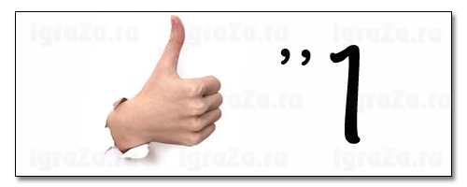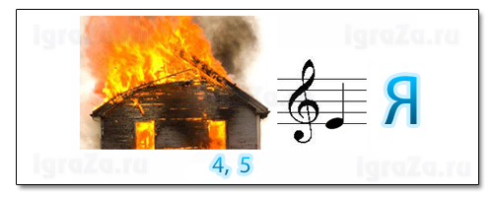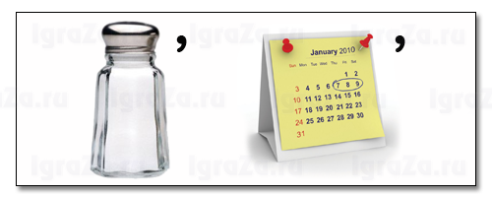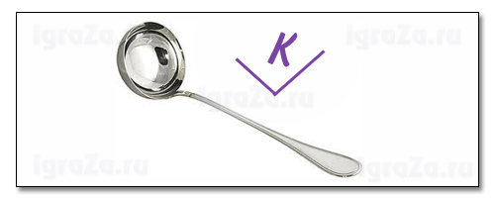
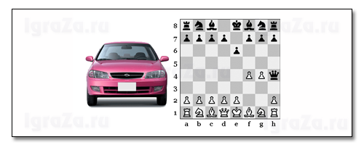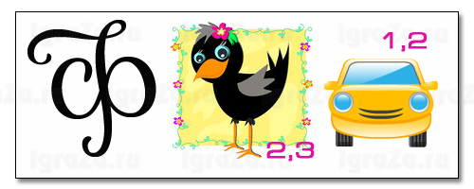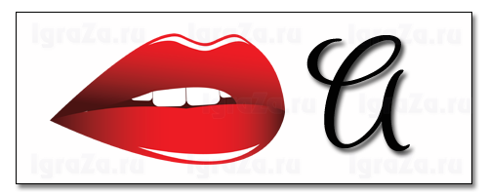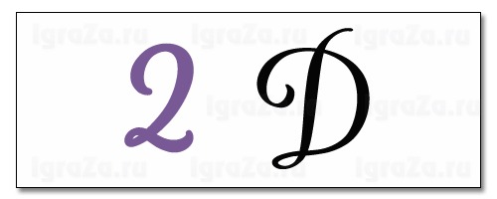

Приложение 3

«Вспомни пословицу»
- Тяжело в учении -
- Сам погибай,
- Плох тот солдат, который
- Смелость
Герой – за Родину
Жить – Родине
Где смелость – там
Смелого враг не
Смелый боец – в бою

Чем крепче дружба, тем легче
Если армия сильна –
Народ и армия –

1. легко в бою ; 2. города берет; 3. … служить; 4.… горой; 5.служба. 6.непобедима и страна. 7 .едины. 8. возьмёт. 9… молодец. 10.(не мечтает стать генералом) 11. ..а товарища выручай ; 12… победа.

Приложение 4

